Російські підручники | Українські підручники
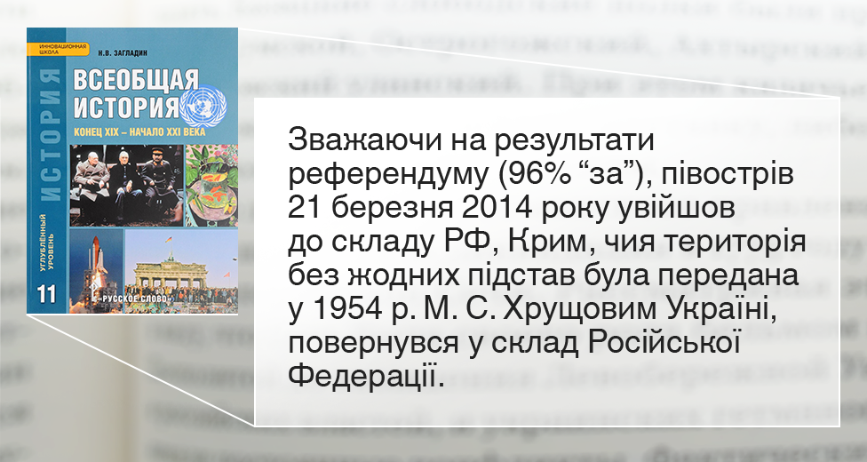  Росія виступила на підтримку російського та російськомовного населення України. Зважаючи на результати референдуму (96% "за"), півострів 21 березня 2014 року увійшов до складу РФ, Крим, чия територія без жодних підстав була передана у 1954 р. М. С. Хрущовим Україні, повернувся у склад Російської Федерації.  Правлячі кола США, які підтримували переворот в Україні, розцінили ситуацію, що виникла, як агресію Росії проти неї, запровадили проти нашої держави економічні санкції. Все це повернуло російсько-американські відносини на рівень "холодної війни".  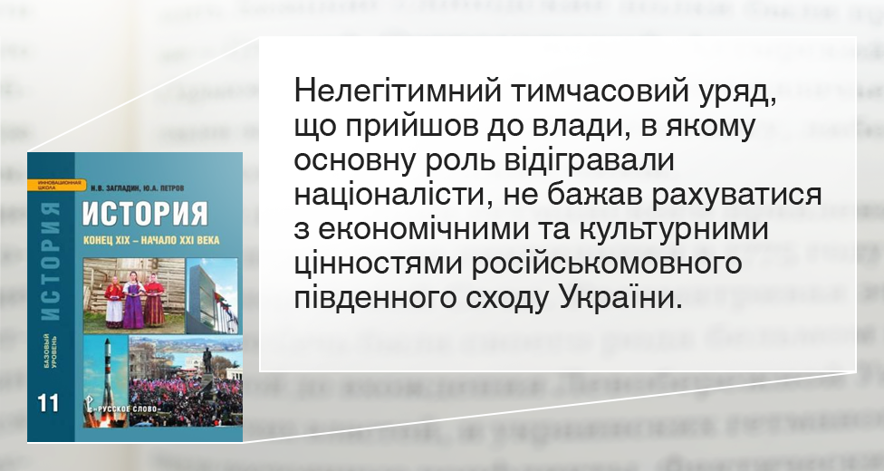  В Автономній Республіці Крим почалися масові протести, що призвели до приходу нових лідерів (О.М. Чалий, С.В. Аксьонов), які підтримували бажання кримчан возз'єднатися з Росією. За результатами референдуму (96% "за") півострів 21 березня 2014 року увійшов до складу РФ. <...>Київська влада почала військові дії проти Луганської і Донецької самопроголошених республік. Але ополченці південного сходу України змогли завдати поразки київським націоналістам".  Російську інтерпретацію подій коментує російський історик, колишній професор Московського державного інституту міжнародних відносин (МГІМО) Андрій Зубов.  "Скрізь сказано про референдум, про його результати, але нічого не сказано про те, що до цього часу вже три тижні Крим був окупований Росією, і це принципова річ. І оскільки цього не сказано, стає незрозумілим, чому невдоволений Захід, а він невдоволений саме через це. Друге - нічого не сказано про людей, які виступали проти анексії Криму - татарський Меджліс (заборонена в Росії організація). Одна з груп населення Криму не підтримала анексію, і Меджліс був заборонений як екстремістська організація, і про це нема ані слова.  Це, безумовно, вкрай однобічна інформація. Незрозуміло, чому все сталося. Незрозуміло, чому всі "за", а при цьому запроваджують санкції та заперечення з боку усього світу. Про це, до речі, теж нічого не сказано. Сказано про США, про їхніх союзників, але не сказано, що більшість країн світу не визнала цю окупацію, включаючи союзників Росії з Євразійського простору, колишнього СРСР.У людей залишиться відчуття, що це якийсь театр абсурду. Це не жорстоко агресивні підручники, а скоріш підручники, які не пояснюють. Але ж головне завдання підручника - все ж таки пояснювати, а цього завдання вони не виконують", - каже пан Зубов.  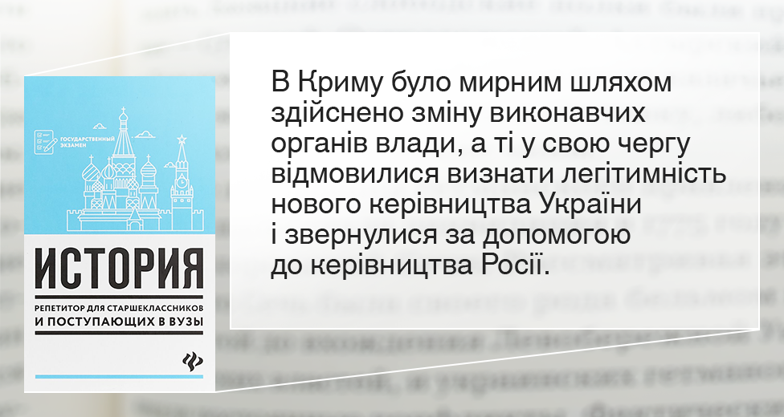  "В останні роки з низки напрямків Росія успішно виступила як стабілізатор і охоронець післявоєнної міжнародно-правової системи. Однак значні зміни в міжнародну ситуацію внесла політична криза в Україні (2013-2014 рр.).З плином часу протести прийняли різко антипрезидентський антиурядовий характер. <...>  Якщо в столиці, в північних, центральних і західних регіонах України нове керівництво країни користувалося підтримкою населення, то на південному сході з перших же днів після приходу колишньої опозиції до влади почала ширитися хвиля протестів проти дій ультраправих націоналістичних організацій, на захист статуту російської мови, під антиурядовими та проросійськими гаслами. <...>У Криму була мирним шляхом здійснена зміна виконавчих органів влади, а ті в свою чергу відмовилися визнати легітимність нового керівництва України і звернилася по допомогу до керівництва Росії. Незабаром було проголошено незалежність Криму, проведено референдум про його статус, Крим був приєднаний до РФ.  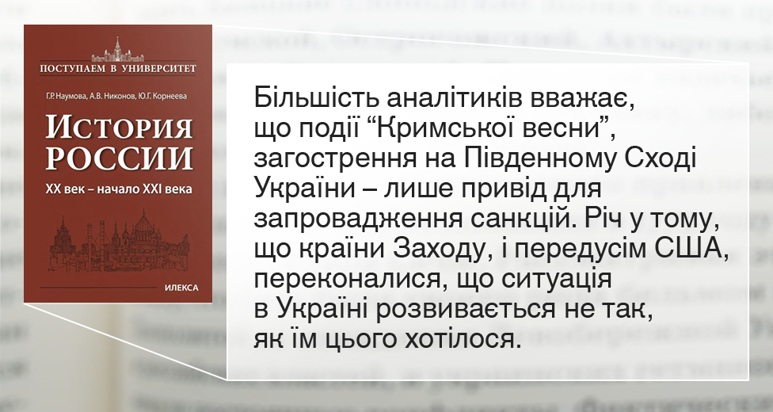  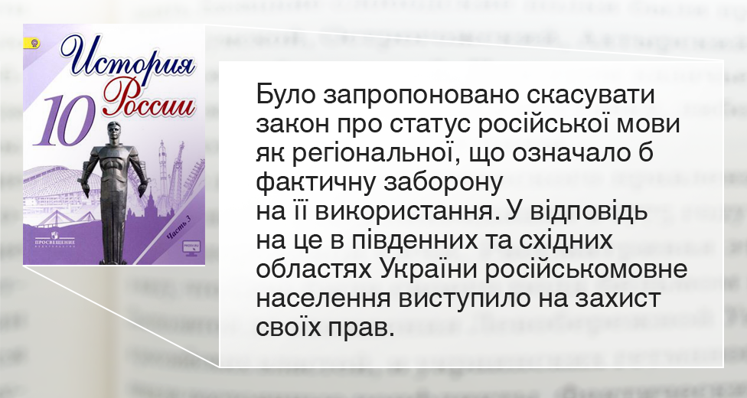  "В умовах гострої політичної кризи в Україні на початку 2014 року до влади в Києві прийшли націоналісти. Відбулося повалення законно обраного президента В. Ф. Януковича. Було запропоновано скасувати закон про статус російської мови як регіональної, що означало б фактичну заборону на її використання. У відповідь на це в південних та східних областях України російськомовне населення виступило на захист своїх прав. У ході референдуму в Криму та Севастополі 96,77% кримчан і 95,6% севастопольців висловилися за возз'єднання Криму та Севастополю з Росією, після чого було прийнято декларації про державну незалежність Автономної Республіки Крим і міста Севастополя і укладено Договір з Росією про входження Республіки Крим і Севастополя до її складу. <...>Події в Україні, возз'єднання Криму з Росією викликали різку реакцію США та Європейського Союзу, які запровадили проти Росії санкції. Однак ці заходи не призвели до зміни суверенної внутрішньої та зовнішньої політики Російської Федерації". | 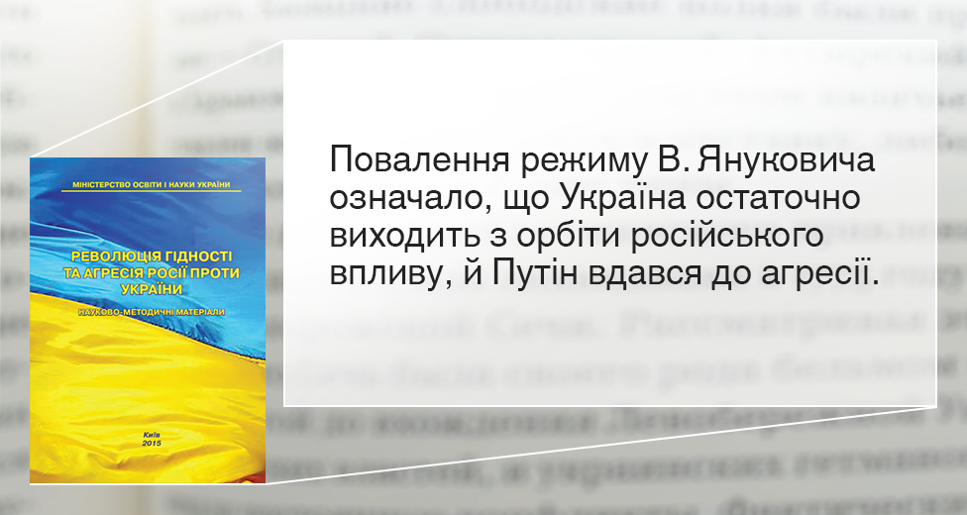  Першою воєнною ціллю Росії став Кримський півострів. Одночасно з політичним переворотом у Криму російські війська розпочали блокування українських військових частин та транспортних шляхів з материкової частини України до півострова. <...> "Незаконний "референдум" проводився з численними порушеннями, що було зафіксовано навіть Радою при Президентові РФ з розвитку громадянського суспільства та прав людини (згодом звіт був названий "неофіційним"). <...>  У відповідь світова спільнота не тільки не визнала анексії Криму, але й запровадила санкції проти кримських компаній та компаній інших країн, якщо б вони здійснювали господарську діяльність на анексованому півострові. <...>"  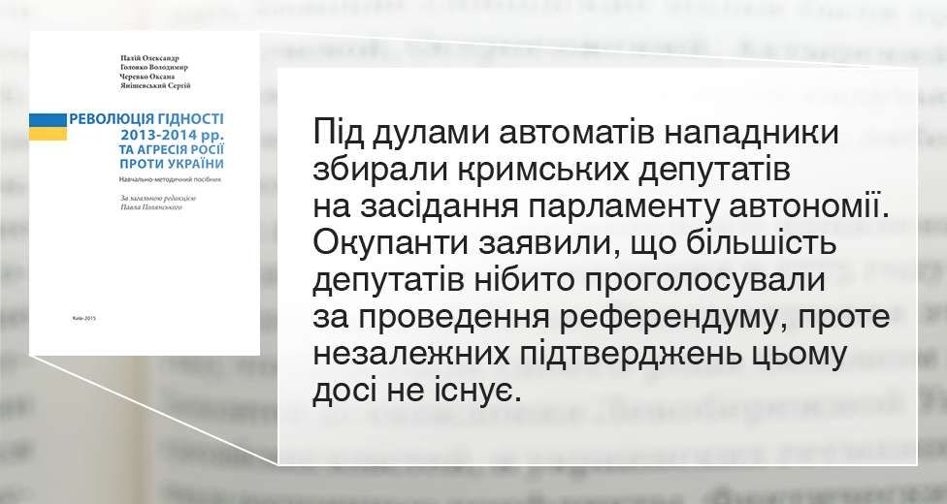  "Російське керівництво сприйняло перемогу Майдану і втечу Януковича як власну катастрофу. Плани поглинути Україну і використати її ресурси для цілей імперії зазнали краху. Успішна модернізація України ставила б хрест на імперських амбіціях Росії, демонструвала неефективність її суспільно-політичного ладу у порівнянні з європейським. Тому Кремль вирішив задіяти заздалегідь розроблений план військової окупації Криму. Метою було, з одного боку, загарбавши чужу територію, добитися підтримки шовіністичної частини населення Росії та відвернути увагу російського суспільства від власної корупції, неефективності, бідності та приниження російського населення в Росії, а з іншого - "покарати" Україну за Революцію, принизити її, підірвати життєздатність та, врешті-решт, підкорити, а потім знищити як державу і народ. Заздалегідь до Криму було надіслано додаткові спецпідрозділи російських військ та численних членів російських націоналістичних організацій. Безпосередньо на мітингу в Севастополі "мером" без виборів було проголошено громадянина Росії. Проте в Сімферополі мітинг кримських татар за єдність з Україною виявився масовішим за виступ сепаратистів, і севастопольський сценарій втілити не вдалося.  При цьому Путін неодноразово вводив світову спільноту в оману, заявляючи, що російські війська не причетні до подій на півострові, а озброєння і амуніцію нападники "купили у воєнторзі". <...>16 березня в Криму відбувся незаконний "референдум", за результатами якого було оголошено, що нібито 97% учасників "проголосували" за входження до складу Росії. Це була явна фальсифікація. Більшість із 300 тисяч кримських татар та понад 700 тисяч українців Криму не хотіли приєднання до Росії. Протягом року після окупації понад 20 тисяч кримчан виїхали з Криму до материкової частини України. Після анексії у Криму відбулося стрімке згортання громадянських свобод. Насамперед, це стосувалося етнічних українців та кримськотатарської громади. Мирних активістів почали кидати до в'язниці, деяких було викрадено або вбито. Півострів зіткнувся з низкою економічних проблем, оскільки залежить від українських транспорту, енергопостачання, харчів, а також через санкції. Росія постала перед світом як країна-агресор. Генеральна асамблея ООН підтримала територіальну цілісність України та визнала Крим і Севастополь територією України".  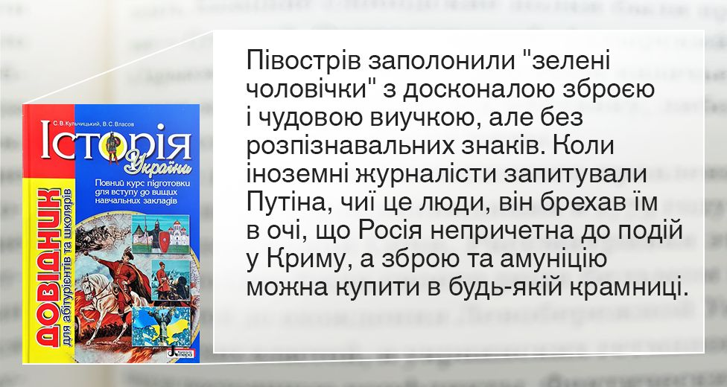  "Президент Російської Федерації Володимир Путін уважно відстежував події на Майдані Незалежності на початку 2014 р. У "кривавий четвер" 20 лютого він пересвідчився, що режим Януковича агонізує, і розпорядився ввести в дію план анексії Криму. <...> Півострів заполонили "зелені чоловічки" з досконалою зброєю і чудовою виучкою, але без розпізнавальних знаків. Коли іноземні журналісти запитували Путіна, чиї це люди, він брехав їх в очі, що Росія непричетна до подій у Криму, а зброю та амуніцію можна купити в будь-якій крамниці. Кримські гарнізони зруйнованої Януковичем армії були заблоковані. Російська агентура створила альтернативні органи влади і організувала 16 березня референдум щодо статусу Криму з наперед відомими результатами. 18 березня в Кремлі був підписаний договір про прийняття Криму і Севастополя до складу Російської Федерації. Вся операція зайняла неповний місяць. <...> Анексія Криму - це перший випадок грубого порушення встановленого Атлантичною хартією світоустрою".  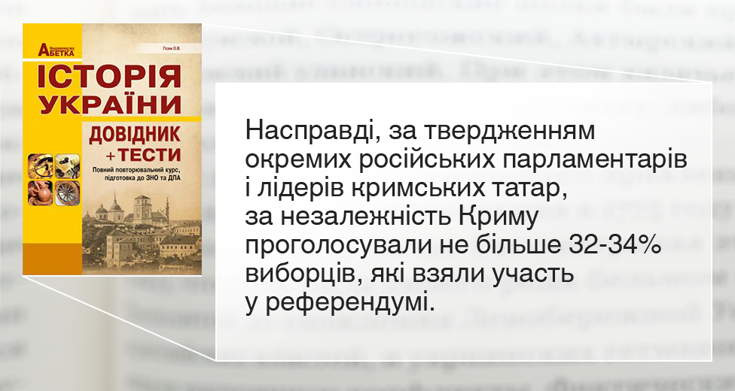  Операція по захопленню півострова відбувалася вже декілька років. Агресія Росії проти України набула ознак "гібридної війни", що передбачає не лише військові заходи. Головна мета такої війни - руйнування країни зсередини, придушення волі до опору, нав'язування волі агресора <...>  16 березня за рішенням Кримського парламенту був проведений референдум, що суперечив законодавству України, щодо статусу Криму. В умовах бойкотування референдуму кримськотатарським народом, присутність великої кількості озброєних російських військовослужбовців, а також масових фальсифікацій, референдум в АРК, зібрав понад 1,2 млн заповнених бюлетенів (що відповідає 83,10% загальної кількості виборців), із яких нібито, 96,77% засвідчили вибір "за возз'єднання Криму з Росією на правах суб'єкта Російської Федерації". Насправді, за визначенням окремих російських парламентарів і за твердженням лідерів кримських татар, за незалежність Криму проголосувало не більше 32-34% виборців, які взяли участь у референдумі.  США і Євросоюз відмовилися визнавати результати референдуму, засудили дії Росії та запровадили санкції щодо російського бізнесу і високопосадовців. 27 березня Генеральна Асамблея ООН ухвалила резолюцію на підтримку територіальної цілісності України. За підтримку документа проголосували 100 держав, проти - 11 (Венесуела, Зімбабве, Сирія, Куба, Нікарагуа, Судан, Білорусь, Вірменія, Північна Корея, Болівія), утрималися - 58.  Електронний ресурс. Режим доступу. https://www.bbc.com/ukrainian/features-47580913
Електронний ресурс. Режим доступу. https://www.bbc.com/ukrainian/features-47580913

